(((. Aşağıdaki kavram haritasını tamamlayınız.
Solunum Damar Kas Omurga Yutak Gırtlak Soluk Borusu Kalp Göğüs Kafesi Kollar ve Bacaklar

Burun

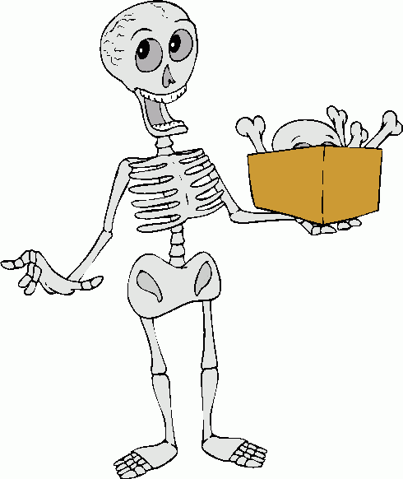

organlarıdır.

İskelet
Dolaşım

Akciğer

Kan

Kafatası

yapar

yapar pompalar

VÜCUDUMUZ

yapar

görev alır içinde dolaşır

şekil verir

hareket ettirir

b ö l ü m l e r i d i r

Hazırlayan: Gülcan Özten

